**DISEÑO DE LAS INTERFACES**

Se realizó el diseño de las interfaces de usuario para los módulos de la aplicación web, se usó la herramienta Adobe XD para el diseño de las interfaces.

**Diseño de Wireframe de las interfaces de usuario de la aplicación web:** Se realizó el diseño Wireframe de las interfaces de usuario, representando la estructura visual de la aplicación web tomando en cuenta los requerimientos e historias de usuario de la aplicación web.

Wireframe de Inicio.

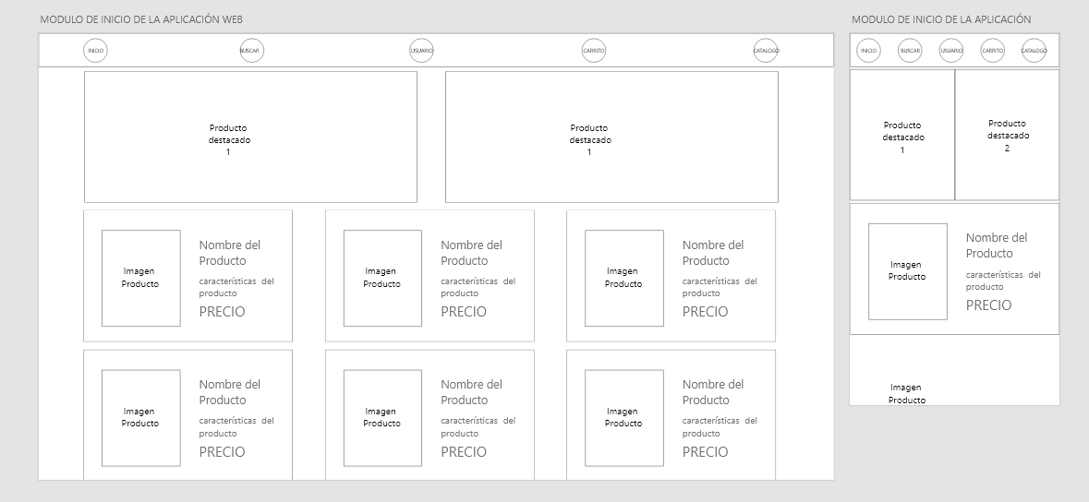

Fuente: Elaboración propia.

Wireframe iniciar sesión.

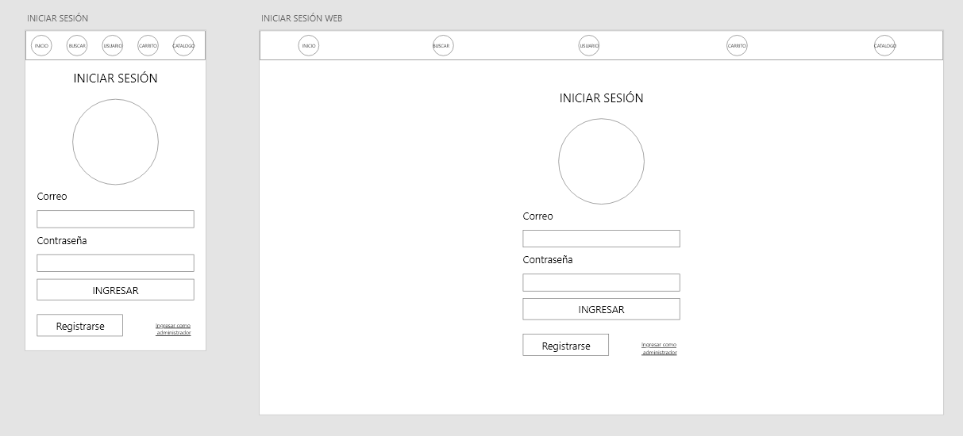

Fuente: Elaboración propia.

Wireframe registro.

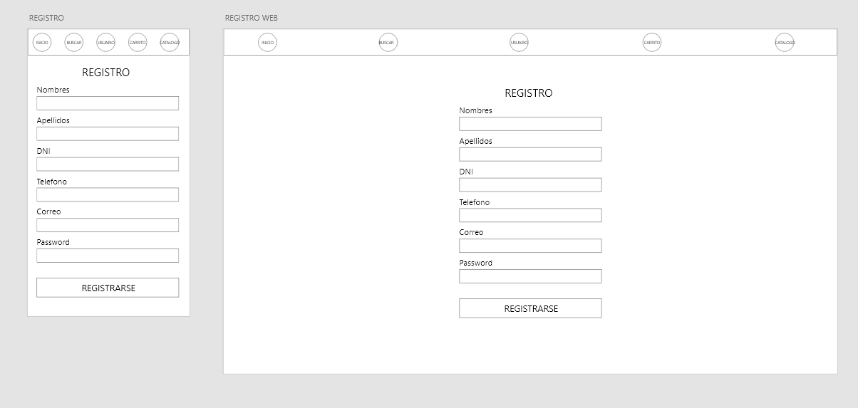

Fuente: Elaboración propia.

Wireframe registro correcto.

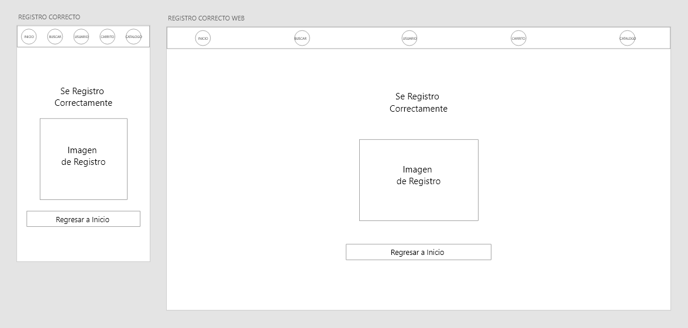

Fuente: Elaboración propia.

Wireframe menú cliente

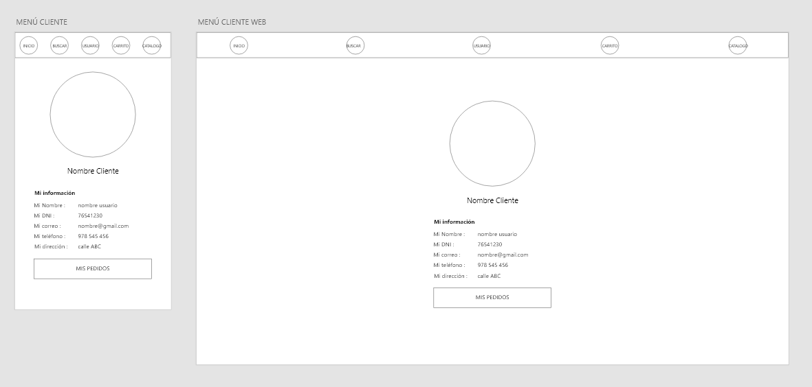

Fuente: Elaboración propia.

Wireframe lista de pedidos del cliente.

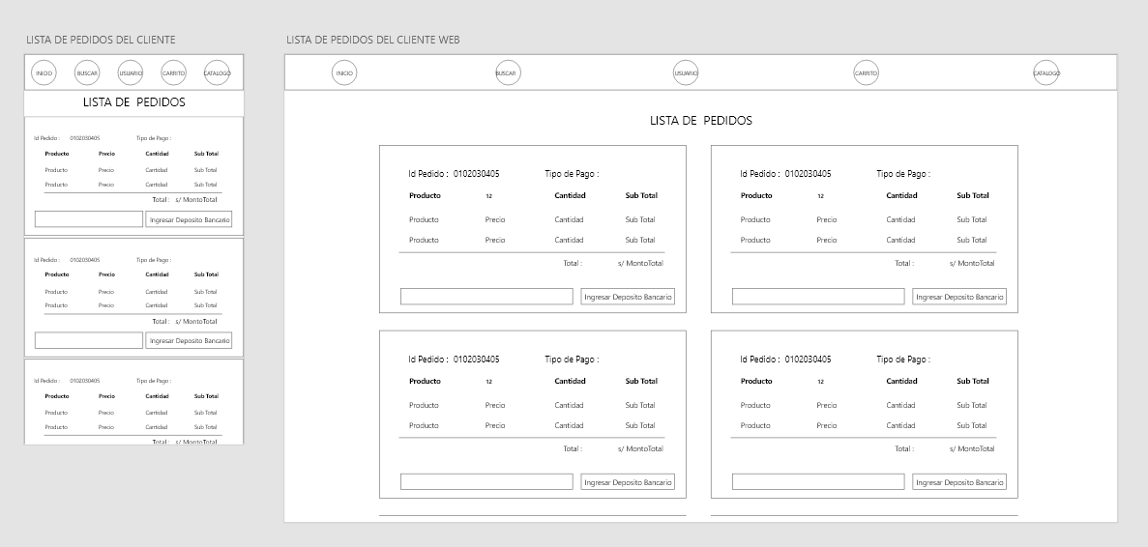

Fuente: Elaboración propia.

Wireframe catálogo.

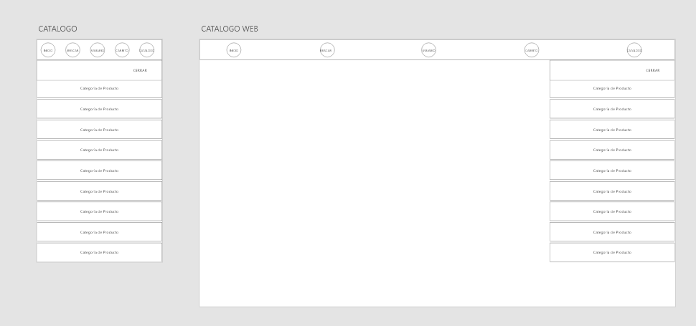

Fuente: Elaboración propia.

Wireframe listado de productos por categoría.

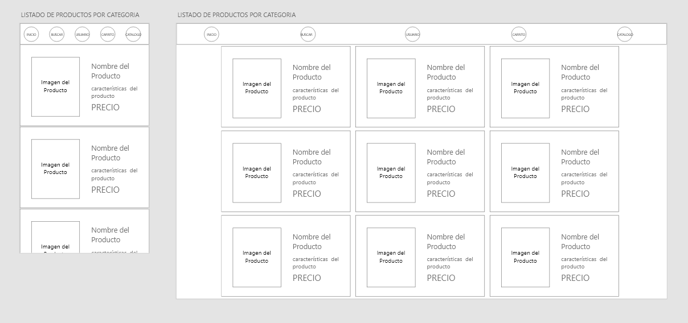

Fuente: Elaboración propia.

Wireframe producto.

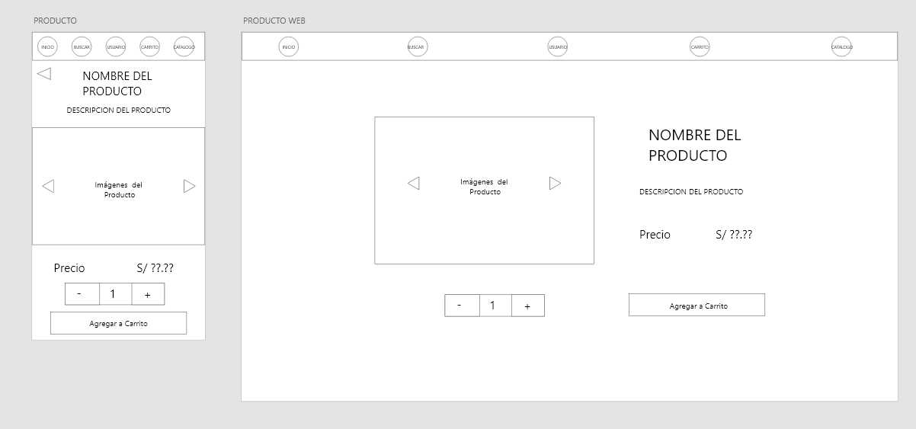

Fuente: Elaboración propia.

Wireframe producto registrado al carrito.

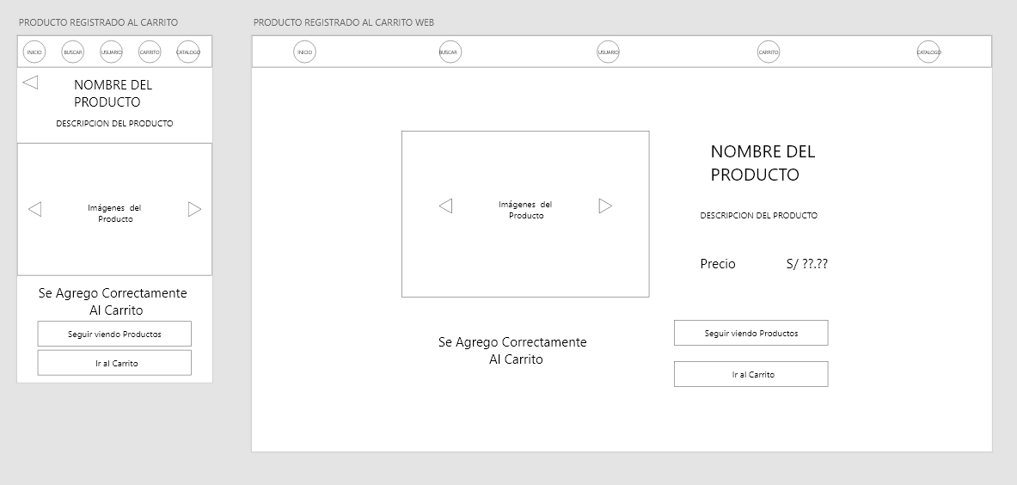

Fuente: Elaboración propia.

Wireframe carrito de pedidos.

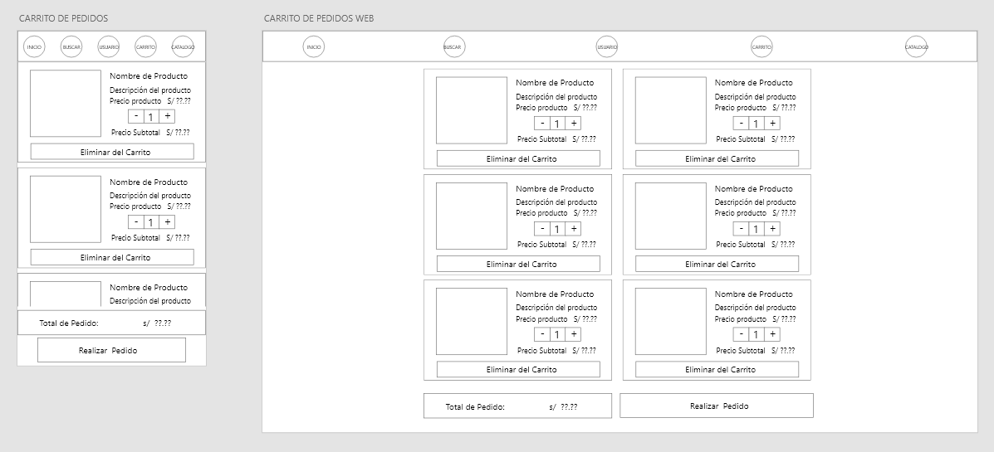

Fuente: Elaboración propia.

Wireframe realizar pedido.

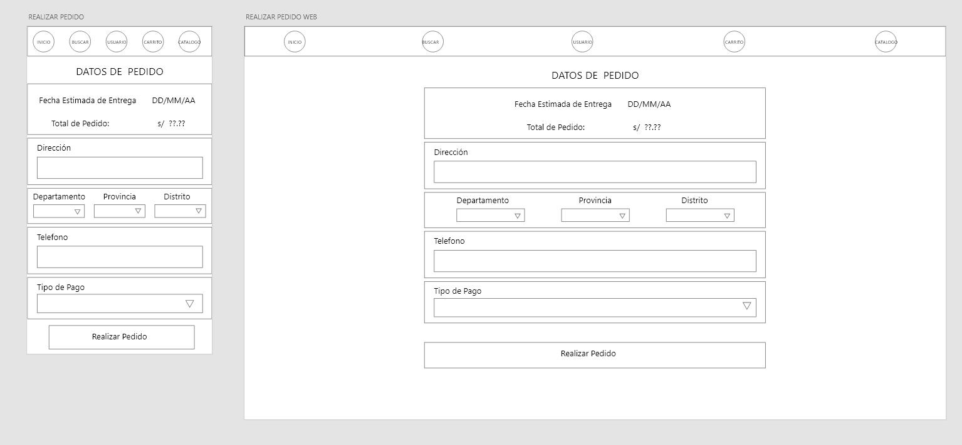

Fuente: Elaboración propia.

Wireframe confirmación de pedido realizado.

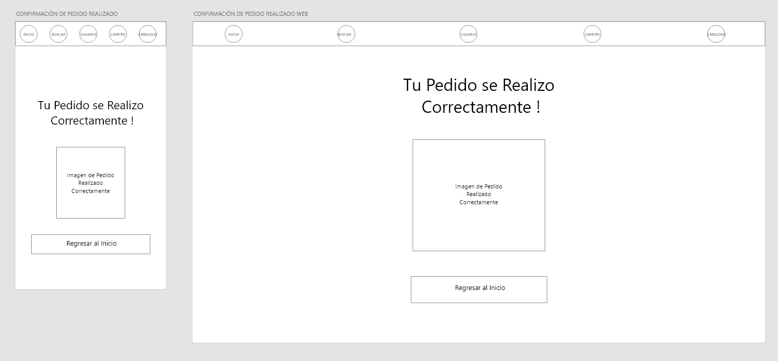

Fuente: Elaboración propia.

Wireframe buscar productos.

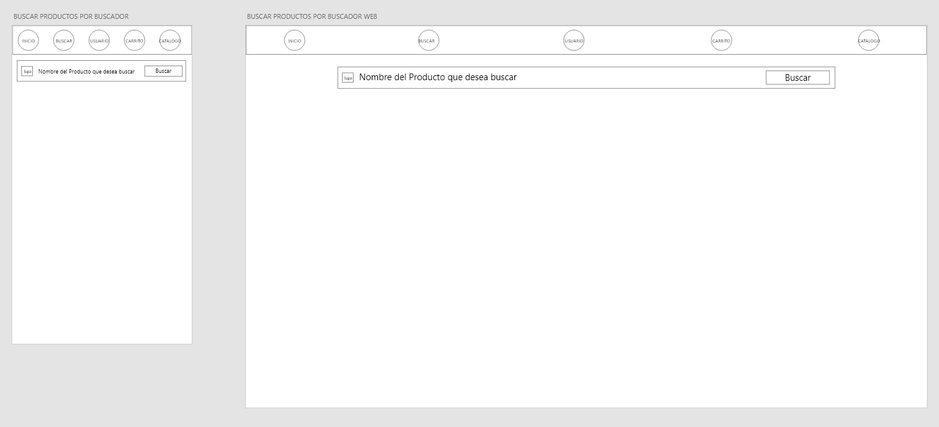

Fuente: Elaboración propia.

Wireframe buscar productos resultado.

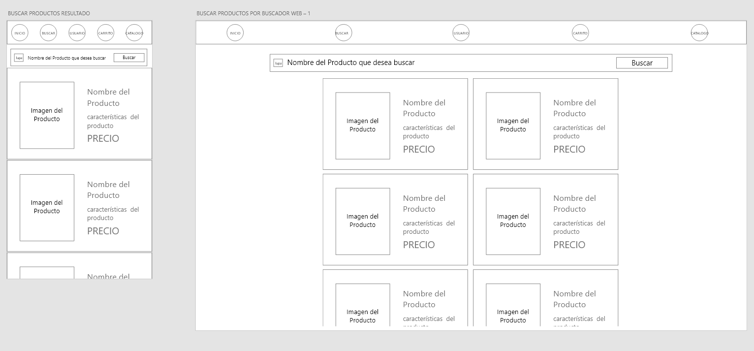

Fuente: Elaboración propia.

Wireframe inicio sesión administrador.

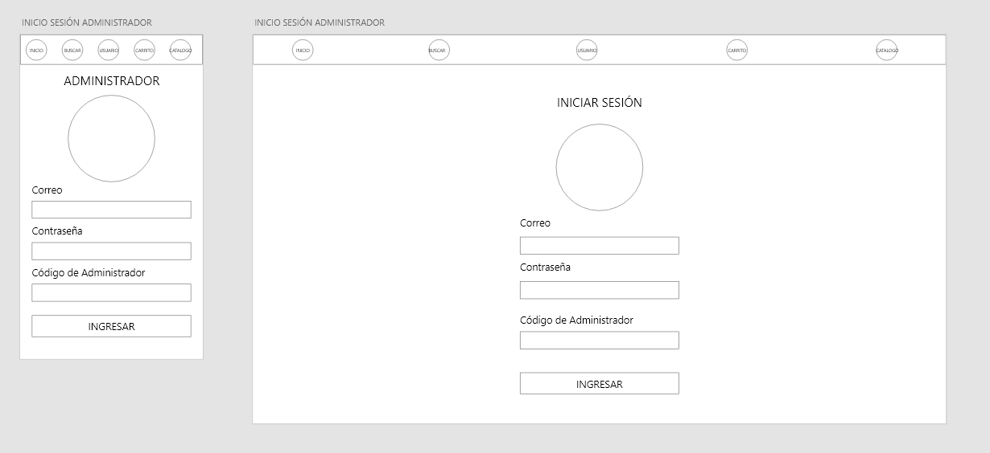

Fuente: Elaboración propia.

Wireframe menú administrador.

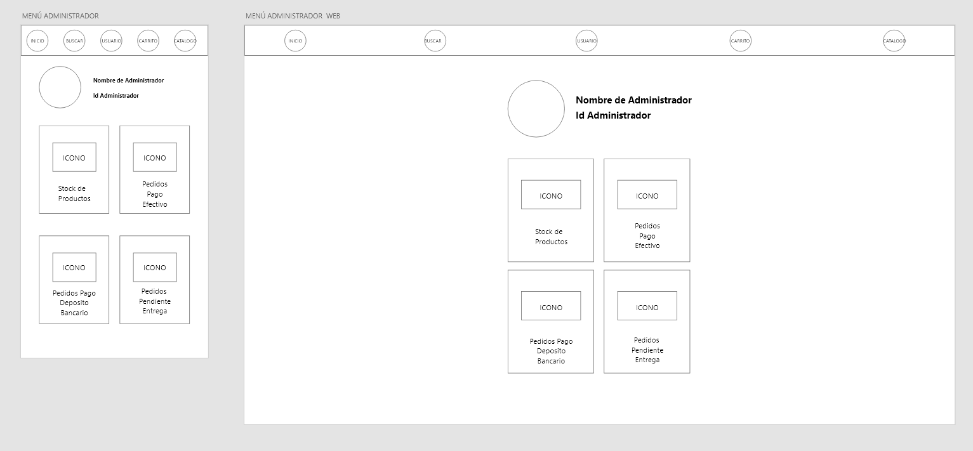

Fuente: Elaboración propia.

Wireframe stock productos.

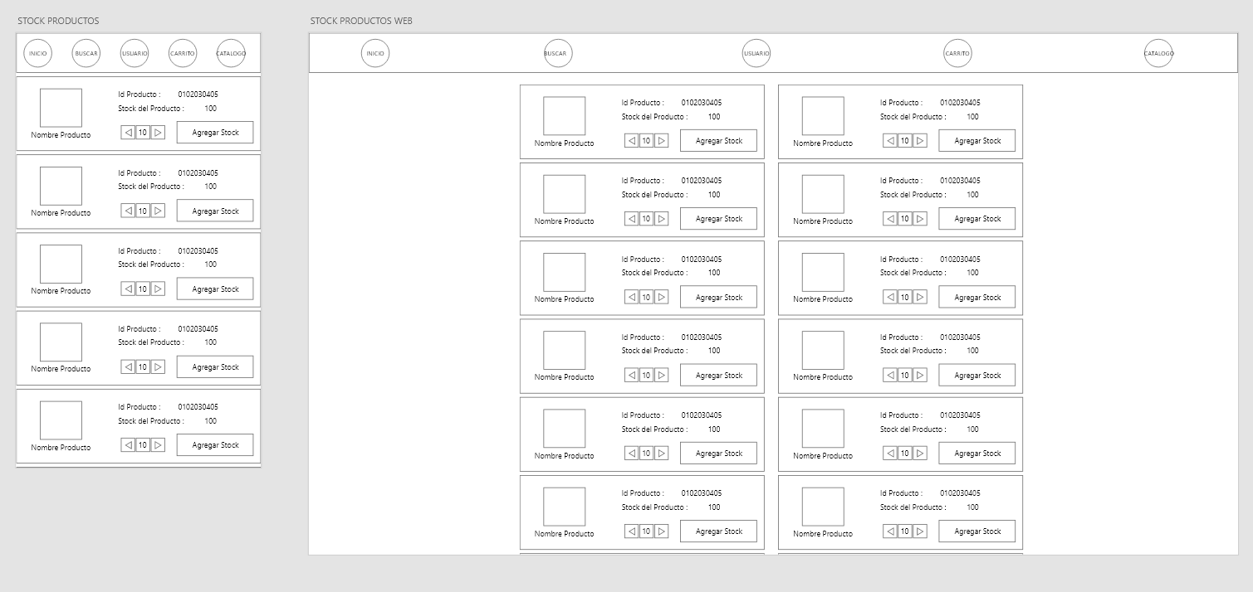

Fuente: Elaboración propia.

Wireframe pedidos pago efectivo.

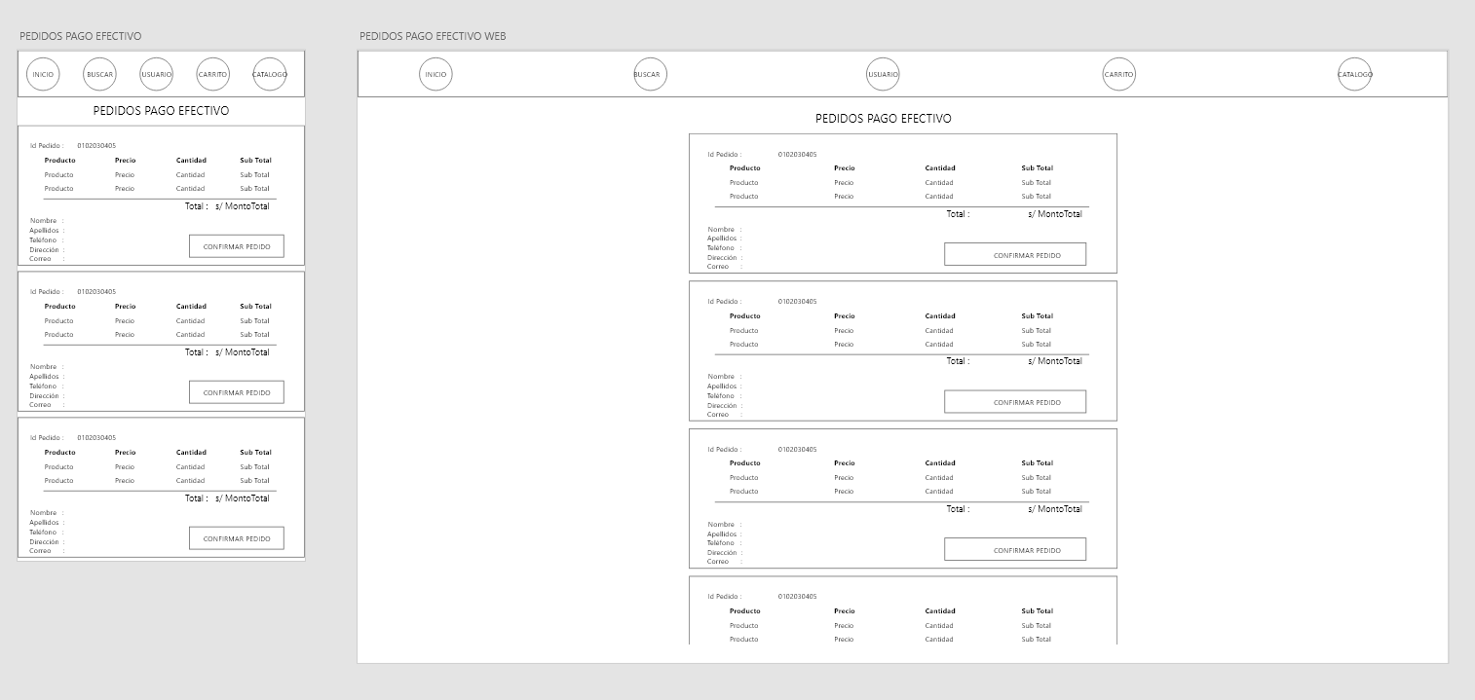

Fuente: Elaboración propia.

Wireframe pedidos pago depósito bancario web.

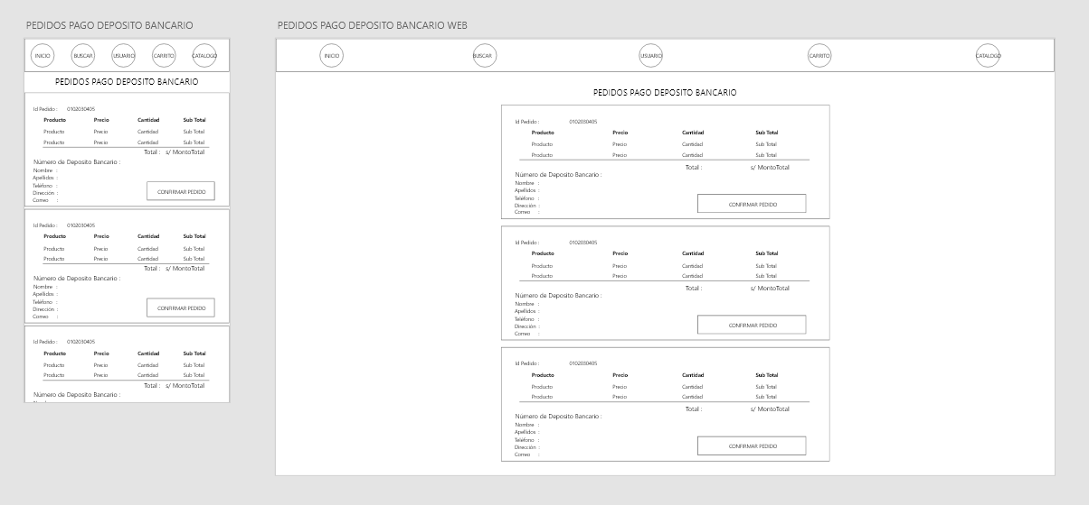

Fuente: Elaboración propia.

Wireframe pedidos para entrega.

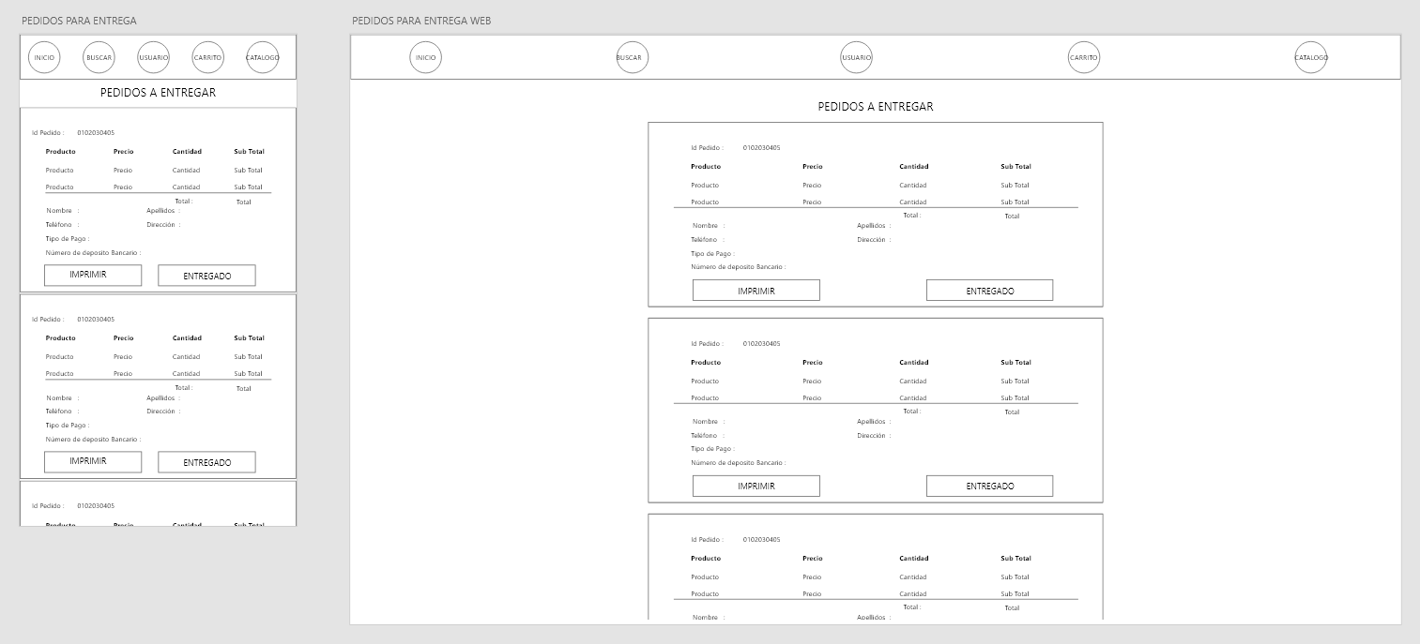

Fuente: Elaboración propia.

**Diseño de Mockups de las interfaces de usuario de la aplicación web:** Se realizó el diseño **Mockups** de las interfaces de usuario, representando la estructura visual más detallada de la aplicación web tomando en cuenta los requerimientos, historias de usuario y Wireframe de la aplicación web.

Mesa de Trabajo

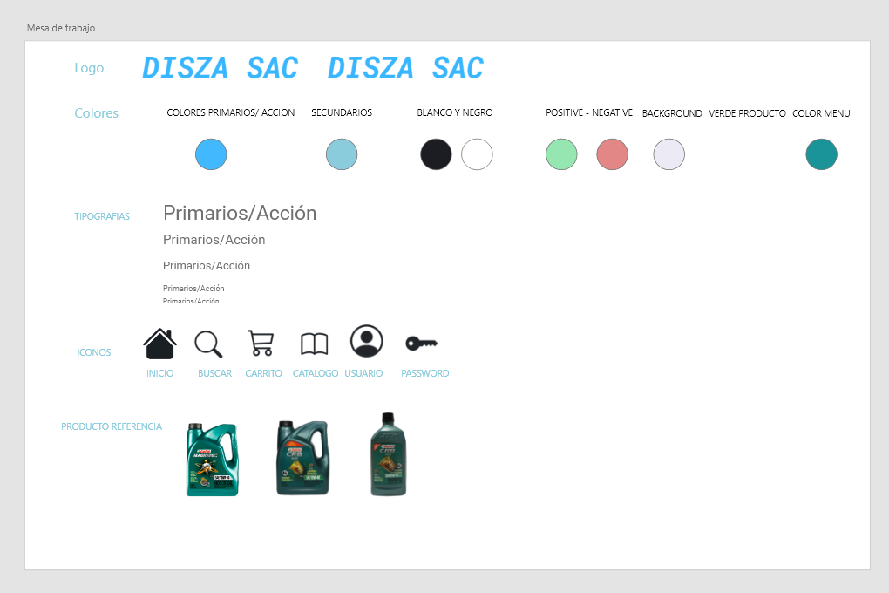

**Mockup de Carga de la Aplicación Web**

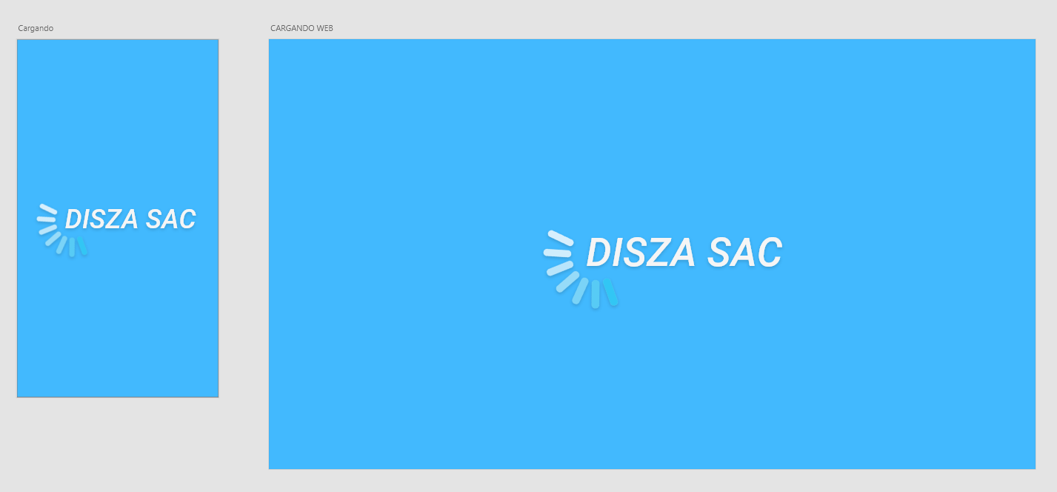

**Mockup Inicio**

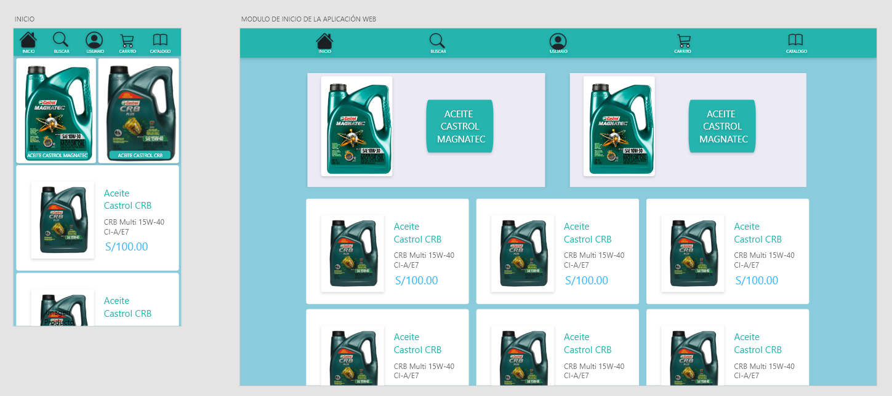

**Mockup Iniciar Sesión**

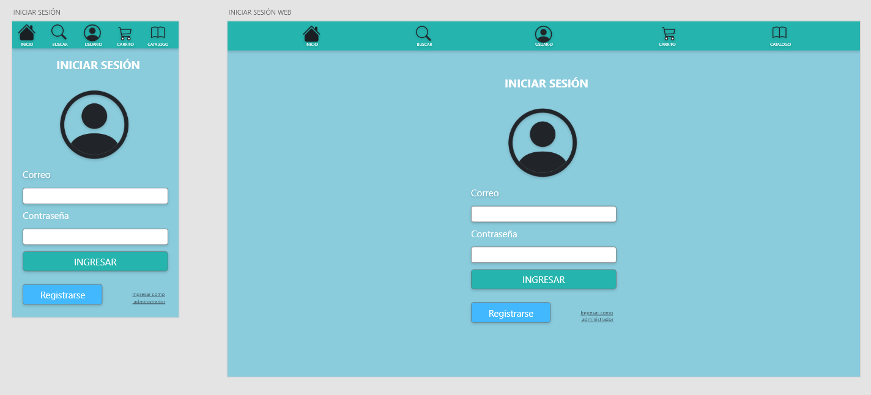

**Mockup Registro**

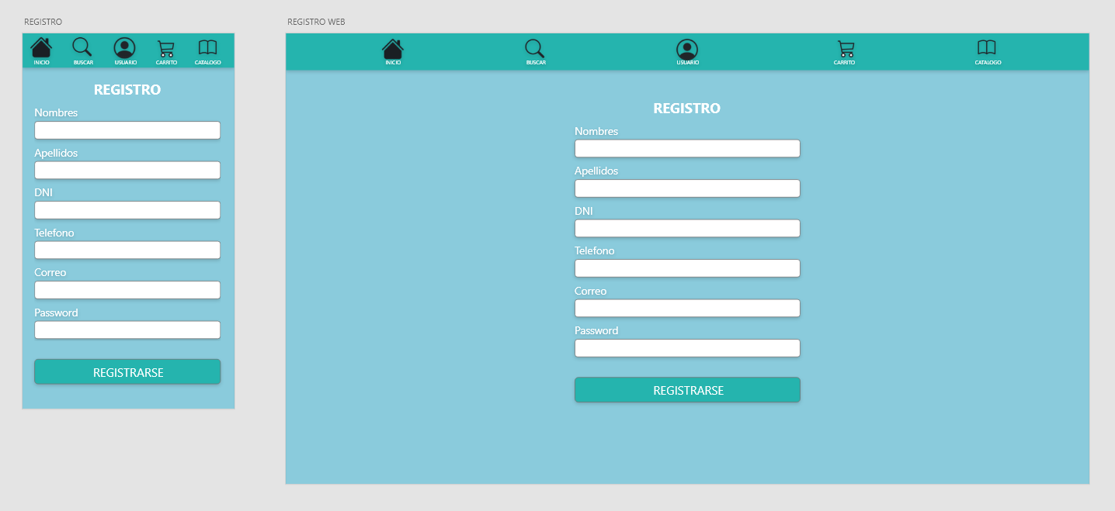

**Mockup Registro Correcto**

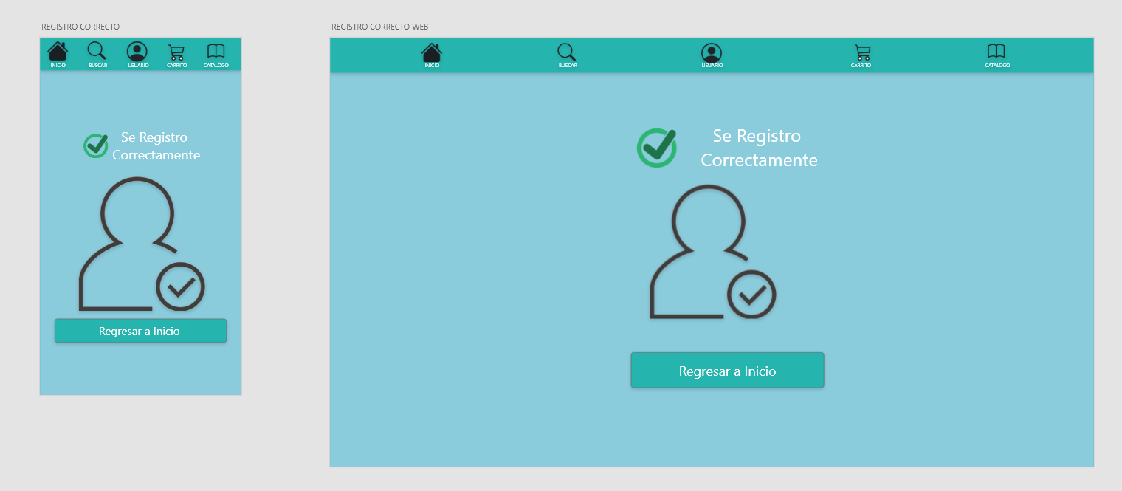**Mockup Menú Cliente**

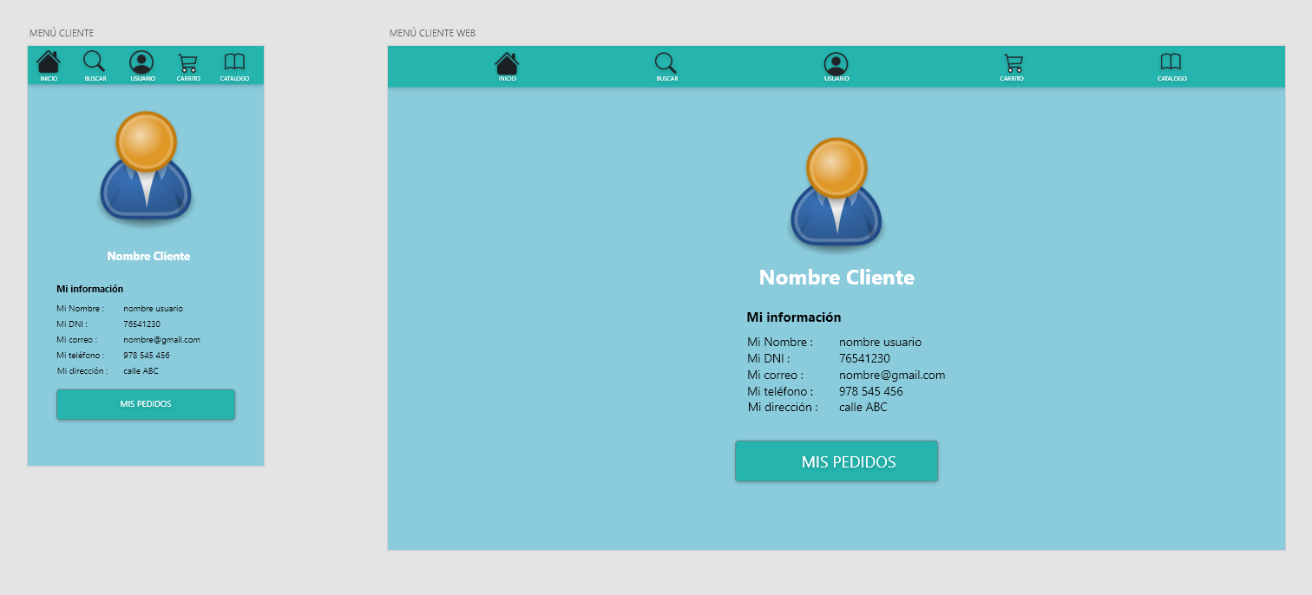

**Mockup Lista de Pedidos del Cliente**

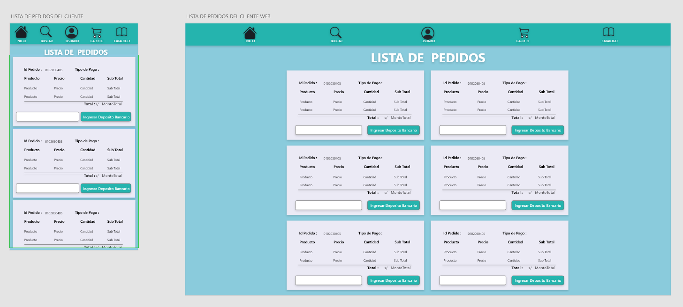

**Mockup Catalogo Web**

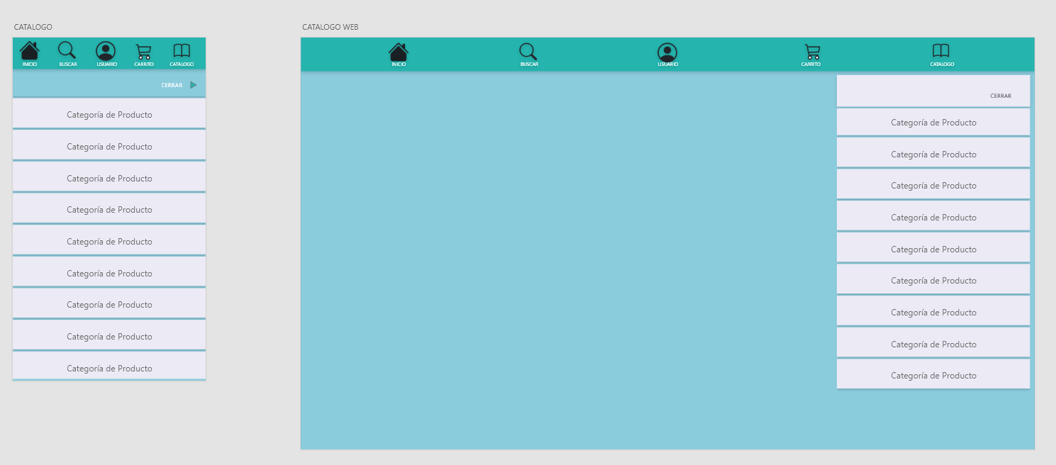

**Mockup Listado de Productos Por Categoría**

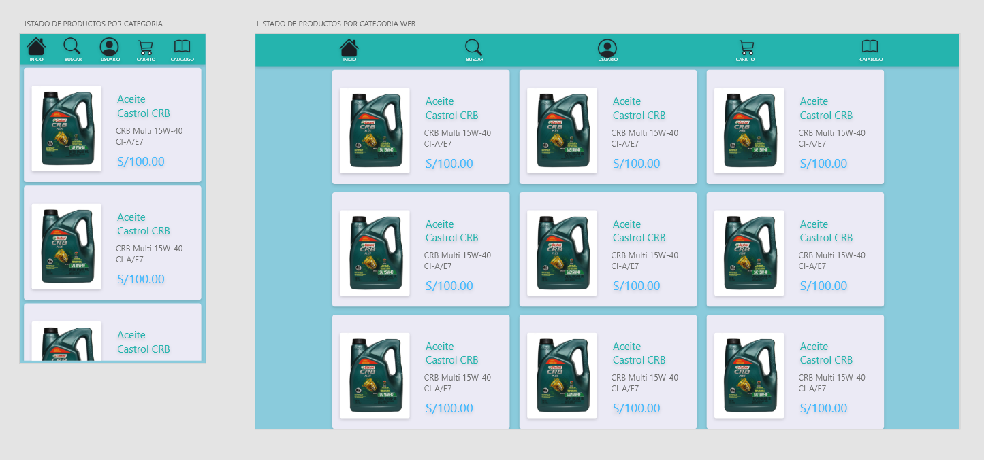

**Mockup Producto**

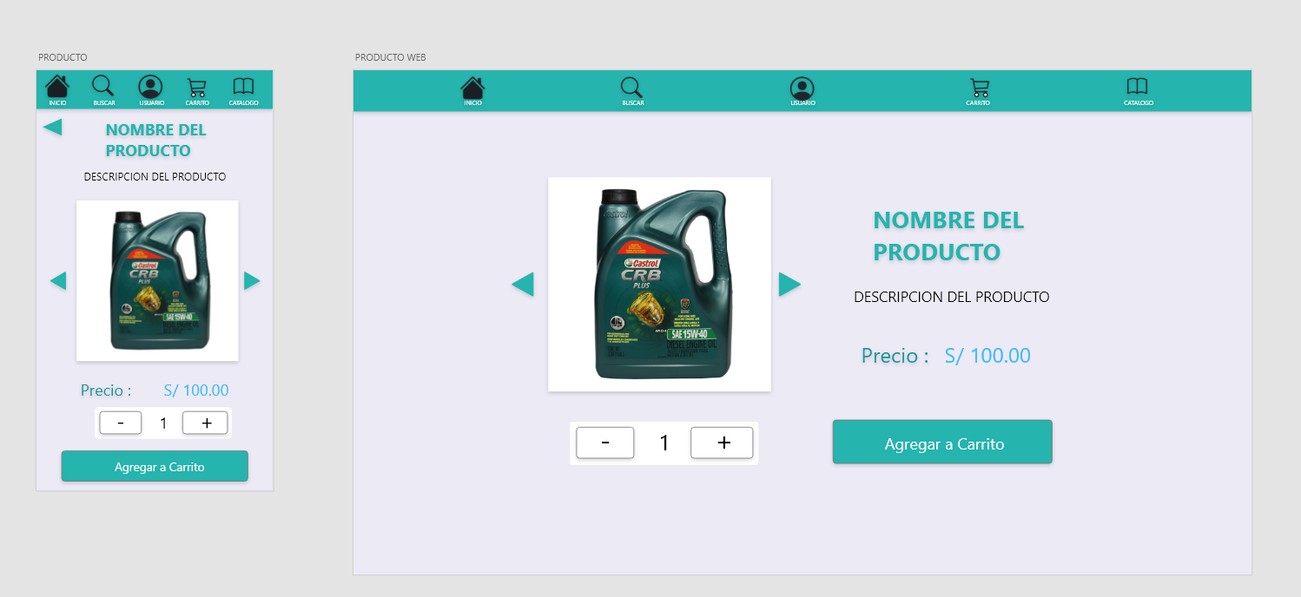

**Mockup Producto Registrado al Carrito**

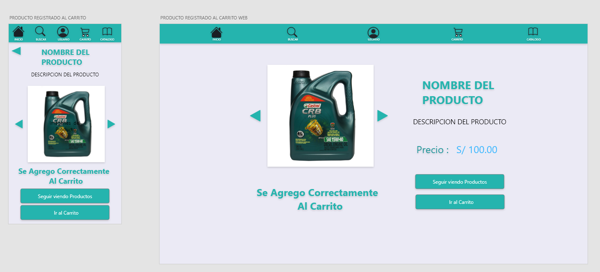

Mockup Carrito de Pedidos

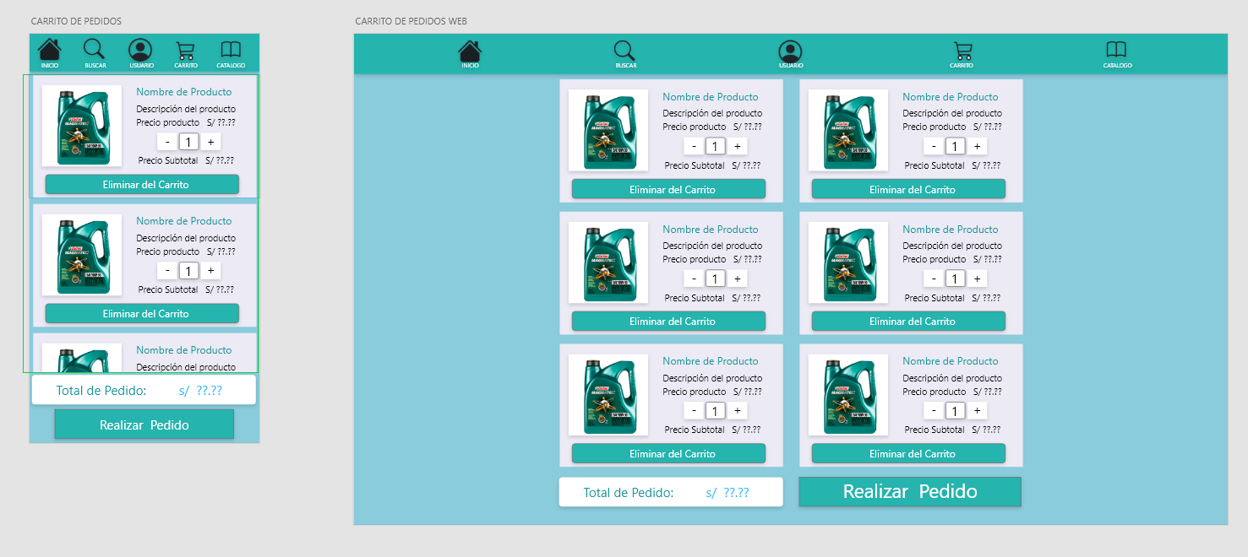

**Mockup Realizar Pedido**

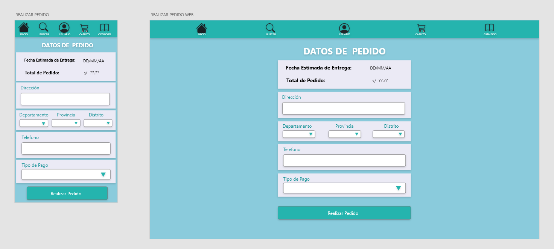

**Mockup Confirmación de pedido Realizado.**

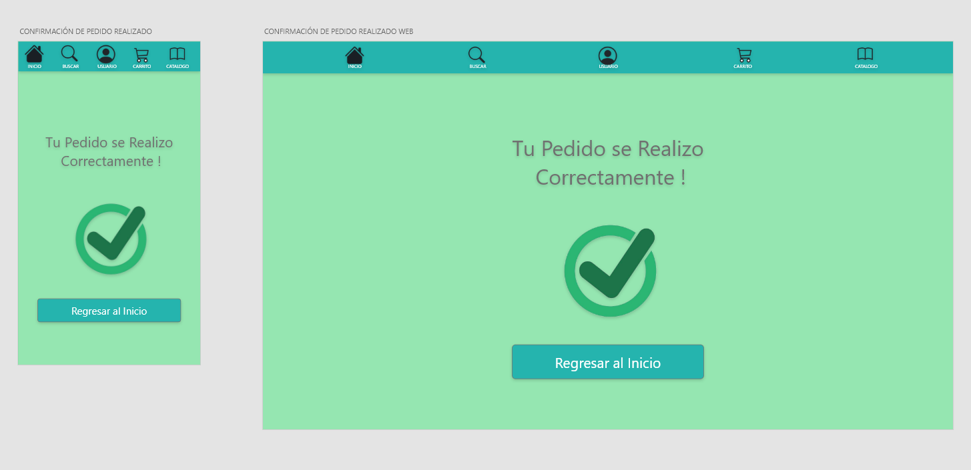

**Mockup Buscar Productos**

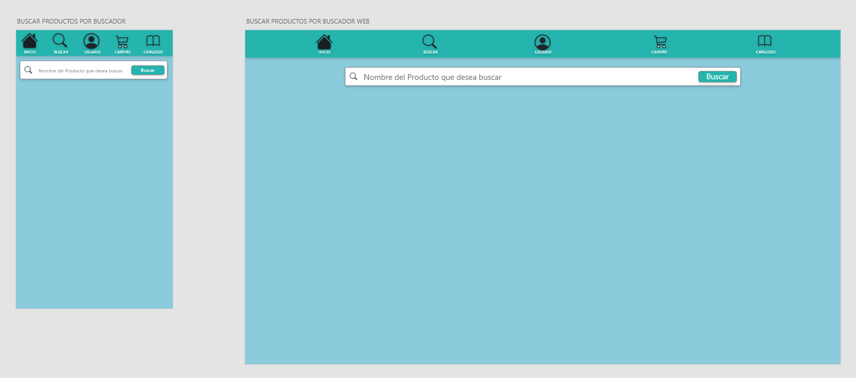

**Mockup Buscar productos Resultado**

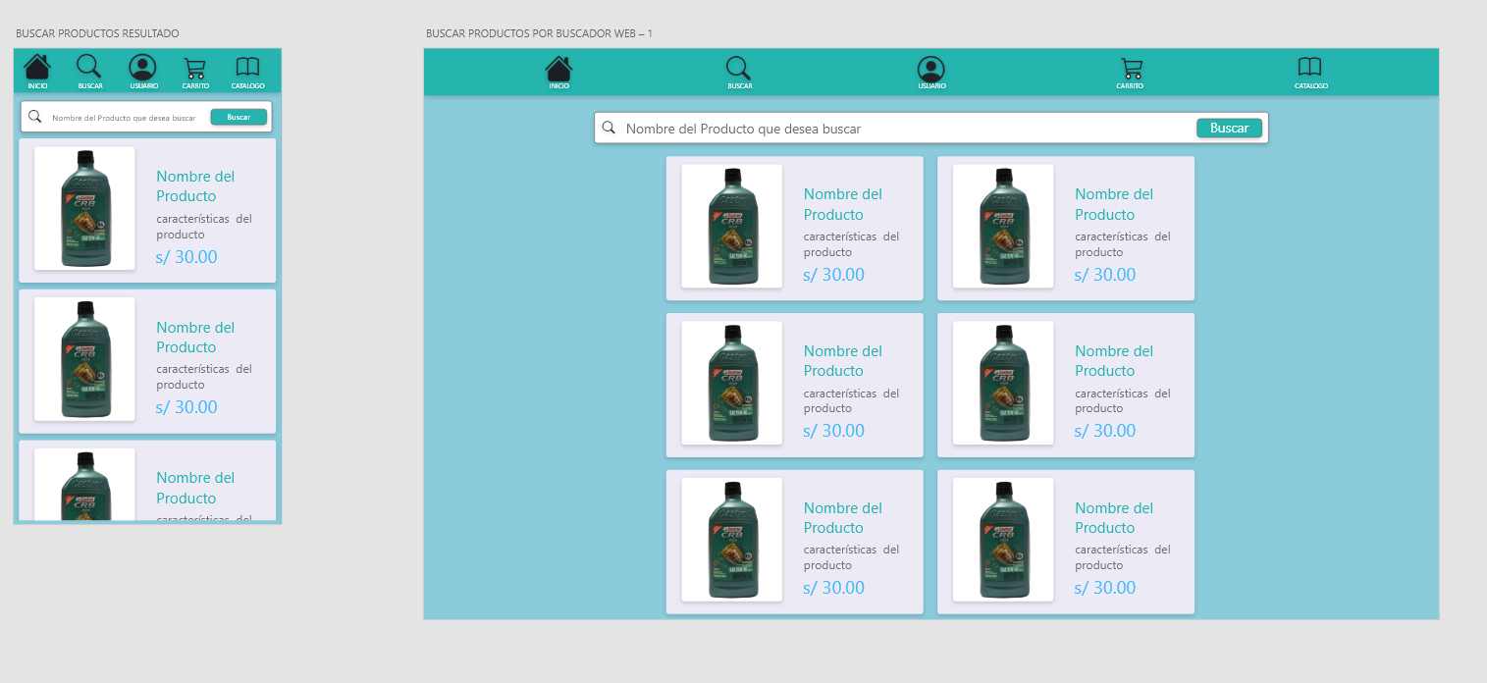

**Mockup Inicio de Sesión Administrador**

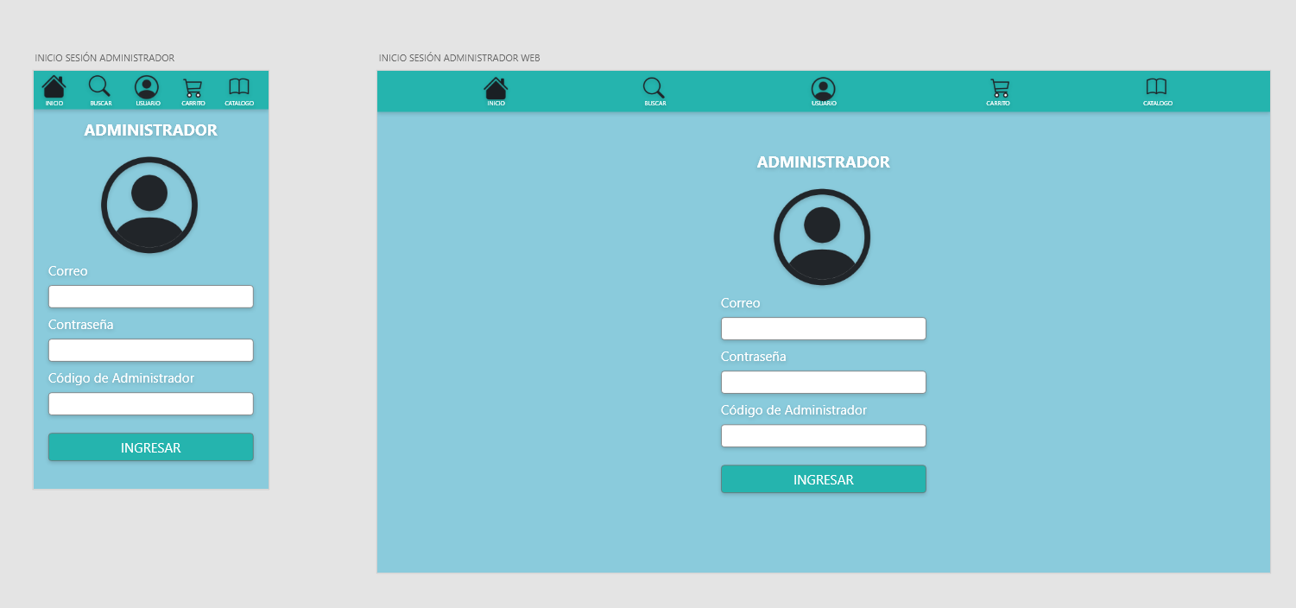

**Mockup Menú Administrador**

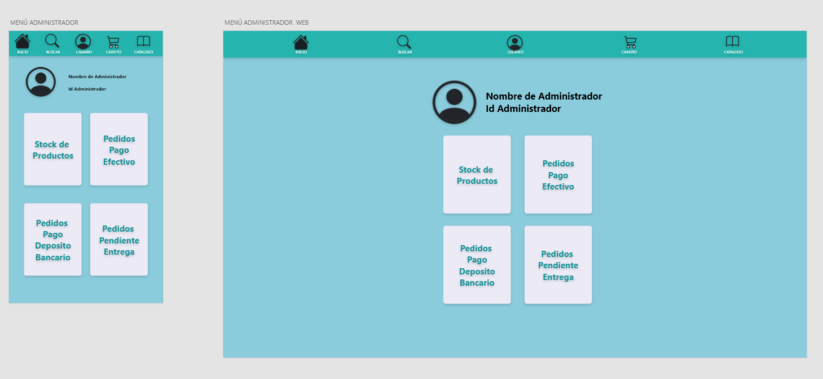

**Mockup Stock de Productos**

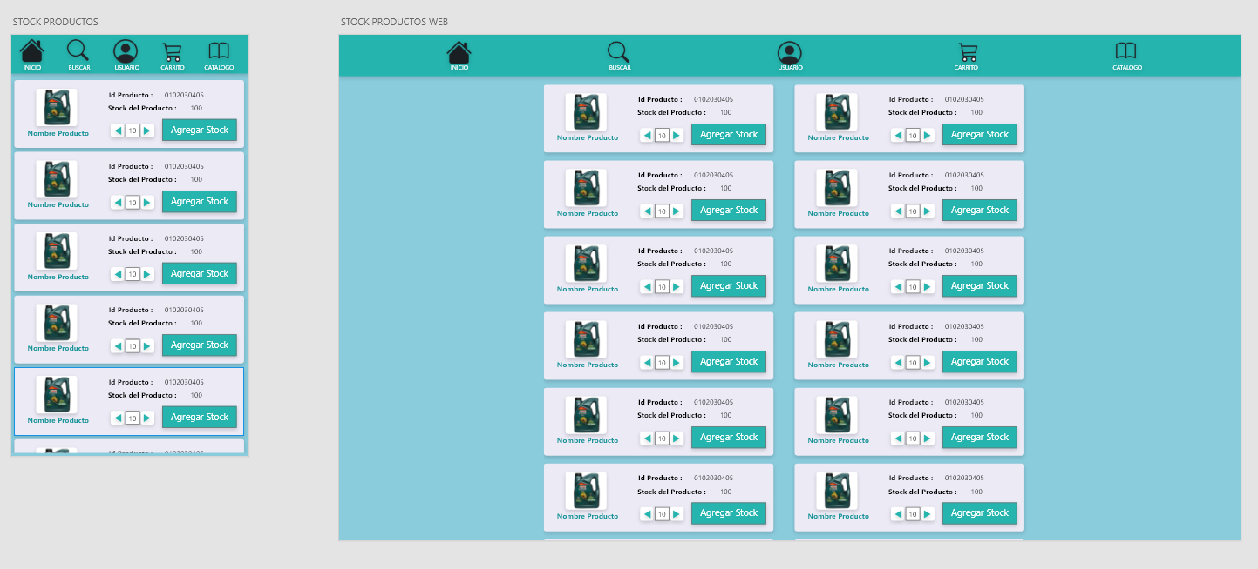

**Mockup Pedidos Pago Efectivo**

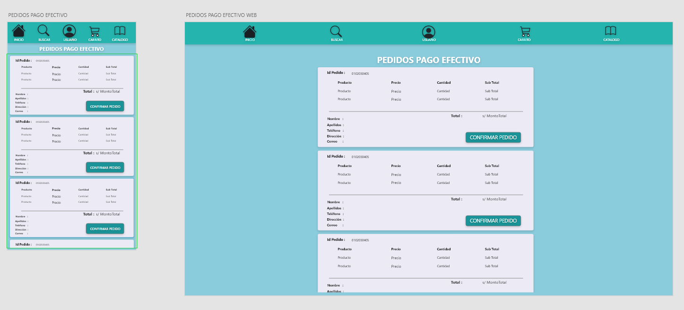

**Mockup Pedidos Pago Depósito Bancario.**

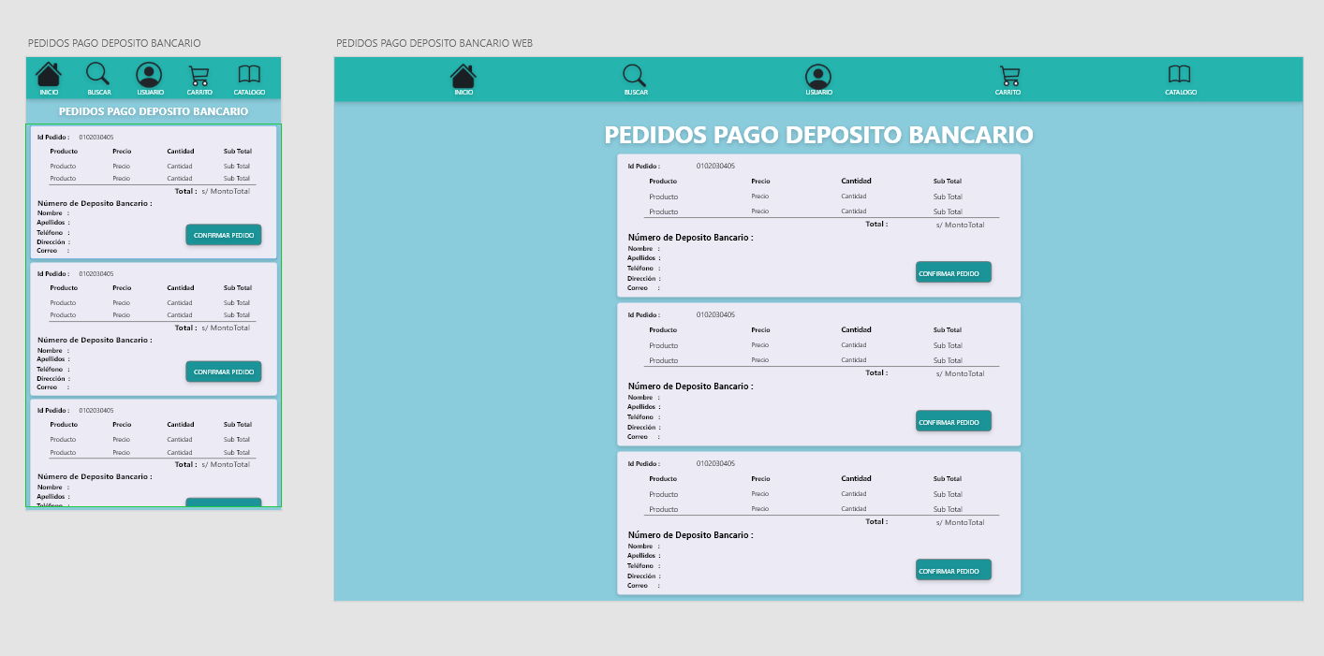

**Mockup Pedidos para Entregar**

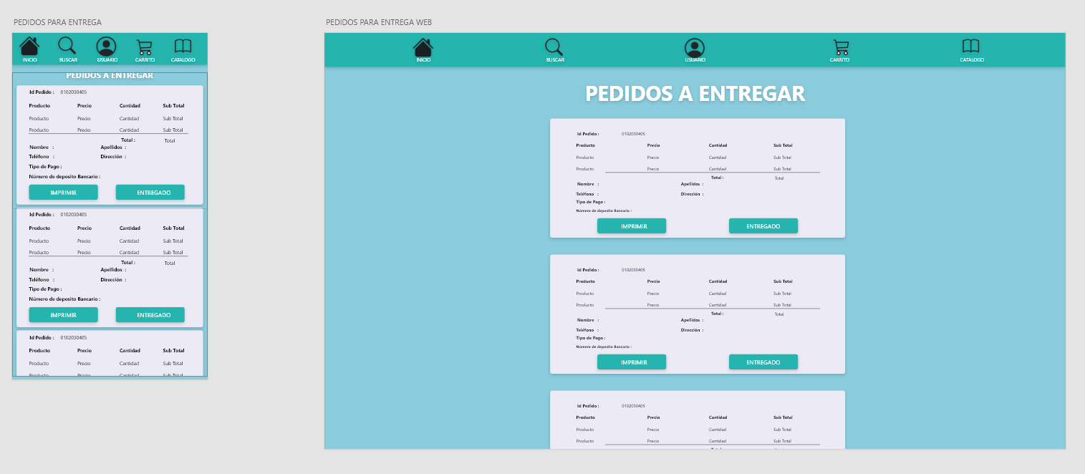

**Prototipado de las Interfaces de Usuario**

